
Buletin informativ
Nr. 27/31.03.2025 DGBFCIMS
Direcția Metodologie și Sinteză

ACTUL NORMATIV: | Ordinul viceprim-ministrului, ministrului finanţelor, şi ministrului muncii, familiei, tineretului şi solidarităţii sociale nr. 486/287/2025 privind stabilirea valorii sumei lunare indexate care se acordă sub formă de tichete de creşă pentru semestrul I al anului 2025
Sursa: | Monitorul Oficial al României, Partea I, nr. 275 din 28 martie 2025
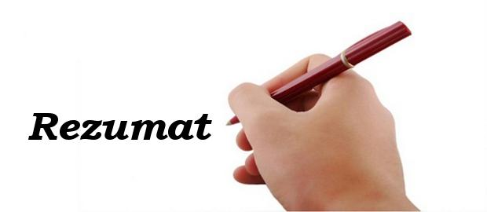 Potrivit actului normativ prezentat, pentru semestrul I al anului 2025, începând cu luna aprilie 2025, valoarea sumei lunare care se acordă sub formă de tichete de creşă este de 670 lei.
👉 Valoarea sumei lunare care a fost acordată sub formă de tichete de creşă până la
apariția acestui ordin a fost de 660 lei.
💬 Valoarea nominală astfel stabilită se aplică şi pentru primele 2 luni ale semestrului II al anului 2025, respectiv august 2025 şi septembrie 2025.

⚠️ Actul normativ prezentat poate fi consultat la adresa:
https://lege5.ro/App/Document/ge3dombwgq4de/art-1-ordin-486-2025

LI^{LIA}NA IS^{TU}DOR
!!! Acest material este destinat exclusiv informării dumneavoastră personale. Informațiile oferite reprezintă doar o sinteză a reglementărilor publicate şi pentru a vă conforma prevederilor legale, consultați actele normative menționate.

